### **Estructura de directorios y control de acceso**

✅ Crear las siguientes carpetas:

* /grupos/web, /grupos/infra, /grupos/docs

✅ Asignar propietario al grupo correspondiente y cambiar permisos:

* Solo los miembros del grupo pueden leer y escribir en su carpeta
* Otros usuarios no deben tener acceso

✅ Aplicar chmod y chown correctamente para:

* Establecer permisos 770
* Activar setgid para que los nuevos archivos hereden el grupo

Crear las carpetas:

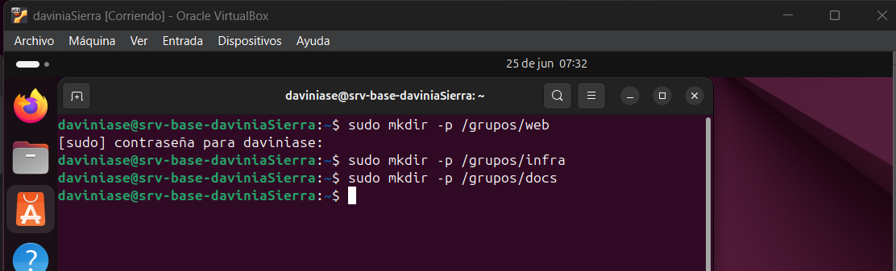

Cambiar el grupo de propietario de cada carpeta:

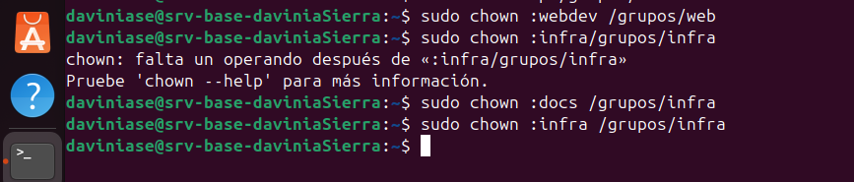

Dar permisos para que solo el grupo tenga acceso:



Activar el setgid:



Compruebo que todo ha salido bien:

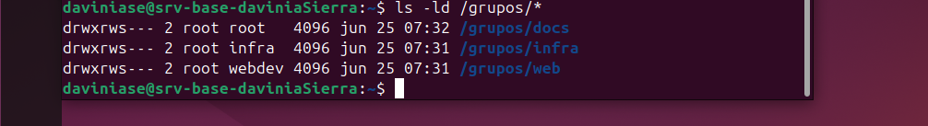

Hay un problema con “docs”:

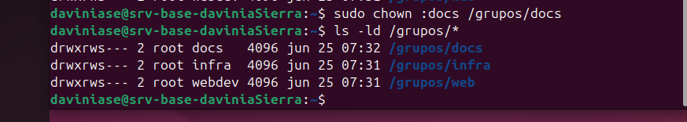

¡Listo!